Муниципальное бюджетное дошкольное образовательное учреждение
«Детский сад компенсирующего вида № 37 «Сказка» г. Альметьевска»

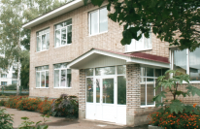

ГОД СОЗДАНИЯ УЧРЕЖДЕНИЯ:
1974 г.
ХРОНОЛОГИЯ СТАНОВЛЕНИЯ УЧРЕЖДЕНИЯ:
1974 г Ясли-сад принадлеажал УРС
До 1996 Ясли-сад принадлеажал ЦБПО по РНО
С 1996 года Ясли- сад № 37 передан на баланс Управления образования на основании Постановления администрации Альметьевского района № 2701 от 14.12.1996 г
- 11. 2000г. Дошкольное образовательное учреждение № 37 «Сказка» Управления образования г. Альметьевска и Альметьевского района переименовано в Альметьевское коммунальное дошкольное образовательное учреждение – Детский сад № 37 « Сказка». на основании Постановления администрации Альметьевского района и города Альметьевска 3 2146 ОТ 27. 11. 2000г
- 20.12.2005 г. Альметьевское коммунальное дошкольное образовательное учреждение – Детский сад № 37 «Сказка» переименовано в Альметьевское муниципальное дошкольное образовательное учреждение – детский сад комбинированного вида № 37 «Сказка» На основании постановления администрации Альметьевского района и города Альметьевска № 4171 от 20.12.2005
26.12.2011 г. Альметьевское муниципальное дошкольное образовательное учреждение – детский сад комбинированного вида № 37 «Сказка» переименовано в муниципальное бюджетное дошкольное образовательное учреждение «Детский сад компенсирующего вида № 37 «Сказка» г. Альметьевска» На основании Постановления Исполнительного комитета Альметьевского муниципального района № 5369 от 26.12.2011 г
ЗАВЕДУЮЩИЕ дошкольных учреждений (ИНФОРМАЦИЯ Ф-1,Ф-2)
 | ФИО | Период руководства | Награды, звания
1 | Любовь Ивановна | с 1974 г по 1978 г
2 | Фадеева Резеда Радифовна | С 1978 г по 1995 г
3 | Хузиахметова Луиза Харисовна | 1994
4 | Андаева Роза Фаритовна | с 1995-1997 г
5 | Гарипова Алсу Гариповна | с 1997-1998 г
6 | Попова Раиса Георгиевна | с 1998-1998 г
7 | Маркина Людмила Петровна | с 1998 г. по настоящее время | Почетная грамота МО и Н РФ- 2008 г.  Нагрудный знак «За заслуги в образовании» РТ- 2005 г.

ПЕДАГОГИЧЕСКИЕ РАБОТНИКИ:
Имеющие ГОСУДАРСТВЕННЫЕ НАГРАДЫ СССР:
(по списку наград из Ф1 и Ф2, и с включением других сотрудников, имеющих данную награду - не пенсионеров))
 | Награды, звания | ФИО | Год получения

ПЕДАГОГИЧЕСКИЕ РАБОТНИКИ:
Имеющие ГОСУДАРСТВЕННЫЕ НАГРАДЫ РФ:
(по списку наград из Ф1 и Ф2, и с включением других сотрудников, имеющих данную награду - не пенсионеров))

 | Награды, звания | ФИО | Год получения

ПЕДАГОГИЧЕСКИЕ РАБОТНИКИ:
Имеющие ГОСУДАРСТВЕННЫЕ НАГРАДЫ РТ:
(по списку наград из Ф1 и Ф2, и с включением др.сотрудников, имеющих данные награды - не пенсионеров)
 | Награды, звания | ФИО | Год получения

ПЕДАГОГИЧЕСКИЕ РАБОТНИКИ:
Имеющие ВЕДОМСТВЕННЫЕ (ОТРАСЛЕВЫЕ) НАГРАДЫ МО (МО и Н) СССР, РФ, РТ
(по списку наград из Ф1 и Ф2, и с включением др.сотрудников, имеющих данные награды - не пенсионеров)
 | Награды, звания | ФИО | Год получения
1 | Нагрудный знак «За заслуги в образовании» | 1 Маркина Людмила Петровна | 2005 г
2 | Нагрудный знак «За заслуги в образовании» | Саитова Альфия Радиковна | 2009г
3 | Нагрудный знак «За заслуги в образовании» | Валиева Милауша Мазхатовна | 2011 г.
4 | Нагрудный знак «За заслуги в образовании» | Шигапова Фануза Анваровна | 2015 г.
5 | Нагрудный знак «За заслуги в образовании» | Антонова Марина Сергеевна | 2020 г
6 | Нагрудный знак «За заслуги в образовании» | Вотякова  Евгения Борисовна | 2022 г
7 | .Почетная грамота МО (МОиН) РФ | Маркина Людмила Петровна | 2008 г
8 | Почетная грамота МО (МОиН) РФ | Суворова Алевтина Семёновна | 2007 г.
9 | Почетная грамота МО (МОиН) РФ | Мурсалимова Альбина Анасовна | 2013 г.
10 | Почетная грамота МО (МОиН) РФ | Попова Раиса Георгиевна | 2016 г.
11 | Почетная грамота МО (МОиН) РФ | Петухова Марина Владимировна | 2013 г.
12 | Почетная грамота МО (МОиН) РФ | Мурсалимова Альбина Анасовна | 2013 г
13 | Почетная грамота МО (МОиН) РФ | Валиева  Милауша Мазхатовна | 2017 г.
14 | Почетная грамота МО (МОиН) РФ | Касымова Валентина Ивановна
15 | Почетная грамота МО (МОиН) РФ | Валеева Наиля Габделазаловна
16 | Почетная грамота МО (МОиН) РФ | Музафарова Наиля Нуретдиновна | 2008 г
17 | Почетная грамота МО (МОиН) РФ | Шигапова Фануза Анваровна | 2018 г
18 | Почетная грамота МО (МО и Н) РТ | Суворова Алевтина Семёновна | 2006 г
19 | Почетная грамота МО (МО и Н) РТ | Валиева Милауша Мазхатовна | 2007 г.
20 | Почетная грамота МО (МО и Н) РТ | Музафарова Наиля Нуретдиновна | 2008 г.
21 | Почетная грамота МО (МО и Н) РТ | Петухова Марина | 2009 г.
22 | Почетная грамота МО (МО и Н) РТ | Мурсалимова Альбина Анасовна | 2009 г.
23 | Почетная грамота МО (МО и Н) РТ | Попова Раиса Георгиевна | 2012 г.
24 | Почетная грамота МО (МО и Н) РТ | Антонова Марина Сергеевна | 2013 г.
25 | Почетная грамота МО (МО и Н) РТ | Барышева Наталья Николаевна | 2015 г
26 | Почетная грамота МО (МО и Н) РТ | Вотякова  Евгения Борисовна | 2016 г.
27 | Звание «Ветеран труда» РТ | Капина Зоя Перфильевна | 1987

Педагогические работники - представители ПЕДАГОГИЧЕСКИХ ДИНАСТИЙ
Ф.И.О.  Представителя династии-работника  уч-ия | Стаж работы по профессии (в РТ),  должность | Статус (семейный) в династии | Общий педагогический стаж членов династии | Награды и звания, присвоенные за труд в определенном видепрофдеятельности
В династии ВОТЯКОВЫХ  Вотякова Евгения Борисовна | 40 лет  Учитель-логопед | дочь | 127 лет | Почетная грамота МО (МО и Н) РТ - 2016  Нагрудный знак «За заслуги в образовании» РТ - 2022
В династии БЕЛОГЛАЗОВЫХ  Попова Раиса Гергиевна | 36 лет  Учитель-логопед | дочь | 207 лет | Почетная грамота МО (МО и Н) РТ - 2012  Почетная грамота МО (МОиН) РФ - 2016

ВЕТЕРАНЫ УЧРЕЖДЕНИЯ--ПОЧЕТНЫЕ ГРАЖДАНЕ ГОРОДА, РАЙОНА
ВВЕСТИ ИНФОРМАЦИЮ
ВОСПИТАННИКИ - ИЗВЕСТНЫЕ ЛЮДИ ГОРОДА, РЕСПУБЛИКИ
ВВЕСТИ ИНФОРМАЦИЮ
ДОСТИЖЕНИЯ УЧРЕЖДЕНИЯ: ЗАСЛУГИ, НАГРАДЫ УЧРЕЖДЕНИЯ, ГОД ПОЛУЧЕНИЯ
Свидетельство Национального Реестра "Ведущие образовательные учреждения России"
Диплом за II место в конкурсе "Эколидер", 2014 г
Благодарственная грамота за участие VIII Республиканском конкурсе рисунков "Дети рисуют страну", 2014 г
Дипломом участника Республиканского конкурса “Эколидер” в номинации “Экологическое воспитатние в дошкольных организациях”, 2014 г
Бронзовая медаль за оригинальный комплект материалов "Знакомим с трудом сельских жителей" международная выставка "METHODICE". Свидетельство,2015 г
Диплом 3 степени Всероссийского конкурса "Инновационные технологии и методики в обучении" Шигаповой Ф.А., 2016 г
Диплом лауреата Республиканского конкурса «Воспитатель года Республики Татарстан-2015» Поповой Р.Г., 2016 г
Диплом I степени IV Республикаеского конкурса Сценического искусства "Театр как театр" Валиевой М.М., Антоновой М.С., Маркиной Л.П., 2019 г
Диплом III степени победителя международного конкурса творческих работ Нарисуй мелом счастье
диплом призера конкурса ЗВЕЗДОЧКИ -конферанс, 2020 г
Диплом II степени международного фестиваля театрального творчества Наследники Альмандара, 2021 г
Диплом III степени победителя международного конкурса творческих работ Нарисуй мелом счастье,2021 г
Диплом призера конкурса ЗВЕЗДОЧКИ -вокальное творчество, 2021 г
Диплом II степени международного конкурса - фестиваля Илхимият, 2020 г
Диплом III степени победителя международного конкурса творческих работ Нарисуй мелом счастье, 2021 г
Диплом III степени международного фестиваль театрального творчества Наследники Альмандара, 2021 г
Диплом II обедители международного конкурса творческих работ Нарисуй мелом счастье, 2021 г
Диплом победителя конкурса Татар малаем, 2021 г
Фестиваль театрального творчества Играем спектакль всей группой, 2021 г
(МСА), Золотая медаль,  Всероссийский конкурс «Территория ФГОС» перспективных замыслов и прогрессивной практики внедрения Федеральных государственных образовательных стандартов под эгидой Международной славянской академии наук, образования, искусств и культуры (МСА), золотая медаль, Маркина Л.П., Попова Р.Г., Марашова Р.М., Резчикова Л.В., 2021 Всероссийский творческий конкурс, Образовательный центр «Ника», «Осенняя пора - очей очарование» конкурсная работа поделка: «Домик в осеннем лесу», Диплом победителя Зимина Е.И. 
IV международный конкурс инновационных идей для системы дошкольного образования 2021 Казанский (приволжский) университет. Институт психологии и образования. Кафедра дошкольного образования, Диплом лауреата Попова Р.Г.  Международный онлайн конкурс-фестиваль театрального творчества «Наследники Альмандара» Министерство культуры РФ, Казанский государственный институт культуры», Диплом 3 степени Клетухина Д.Ю. 
XIV Международный конкурс инновационных идей для системы дошкольного образования 2021 г, Диплом лауреата Марашова Р.М. 
Международный творческий онлайн конкурс «Престиж» (образовательный портал «Престиж»), номинация «Проектная деятельность», конкурсная работа «Готовим сюрприз маме», победитель (2 место) Харисова Р.Ф.
Международный конкурс педагогического мастерства «Лучшая презентация», Диплом (2 место), Кадырова О.Т.
УЧРЕЖДЕНИЕ НАХОДИТСЯ НА УЛИЦАХ ГОРОДА И СЕЛЬСКИХ ПОСЕЛЕНИЙ, НАЗВАННЫХ В ЧЕСТЬ ВЫПУСКНИКОВ УЧРЕЖДЕНИЯ

Детский сад- 2012 год Детский сад- 2022 год
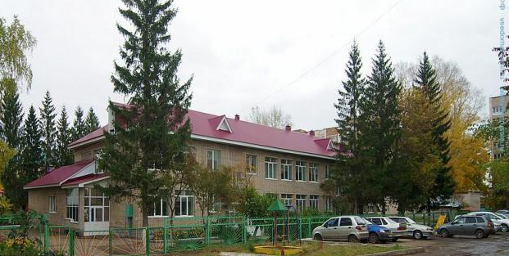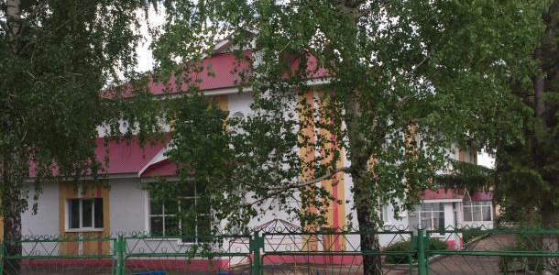
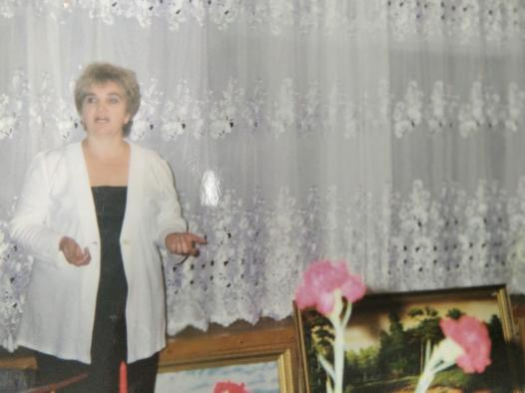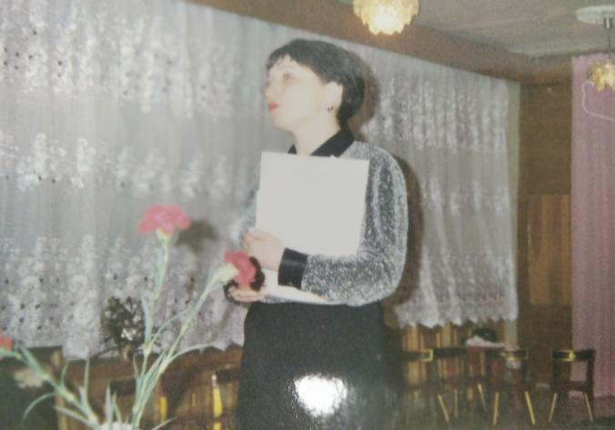
Гун Любовь Ивановна заведующий с 1974 г по 1978 г Андаева Роза Фапитовна заведующий с 1995г. по1997 г

2013 год
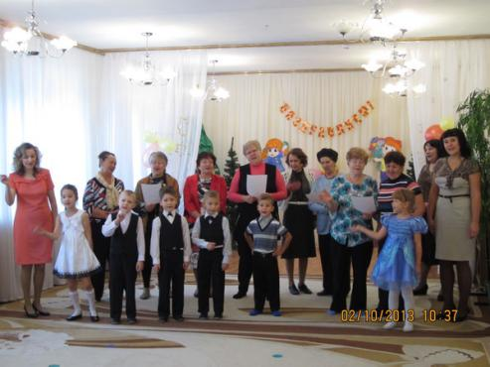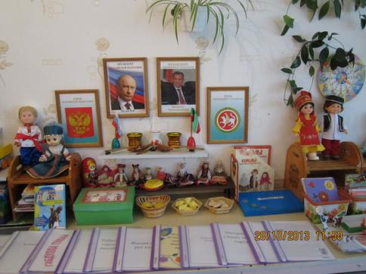
День любви и благодарности Лучший национальный уголок
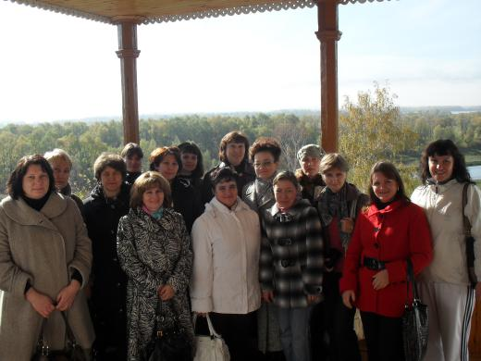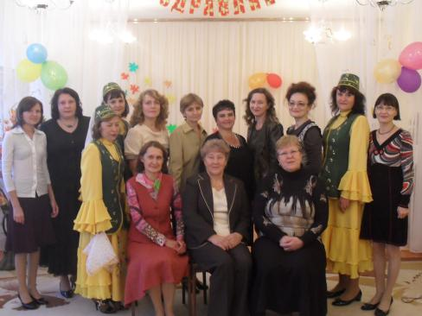
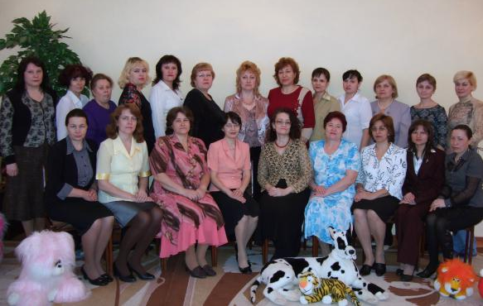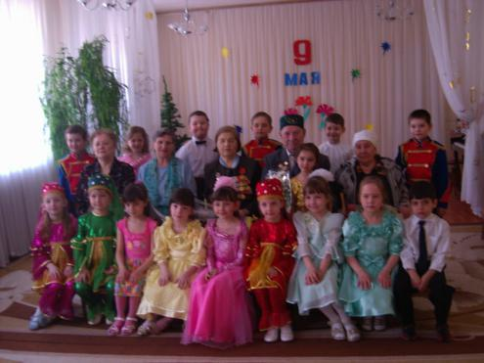
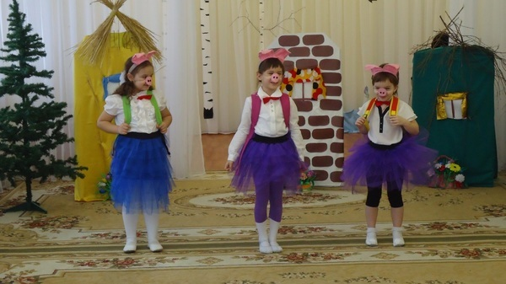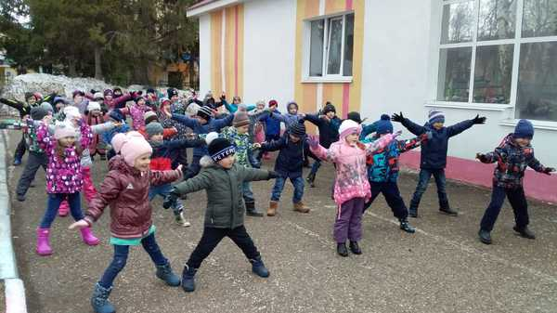
Постановка сказки «Три поросенка» - 2017 г Неделя здоровья - 2018 г

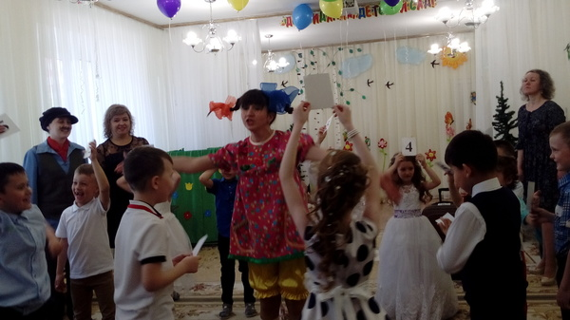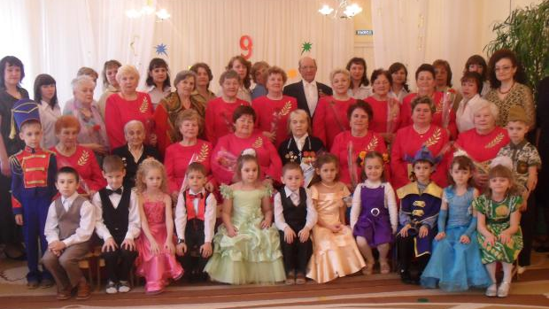
«Выпуск в школу- 2018 г» 2019г - ветераны альметьевского муниципального района

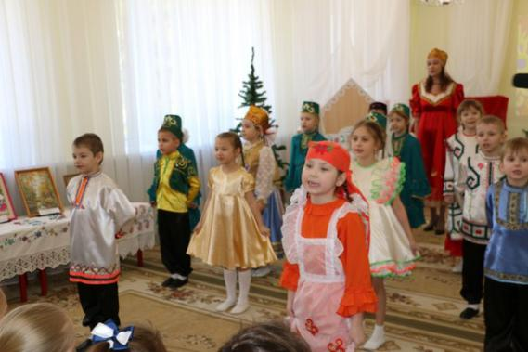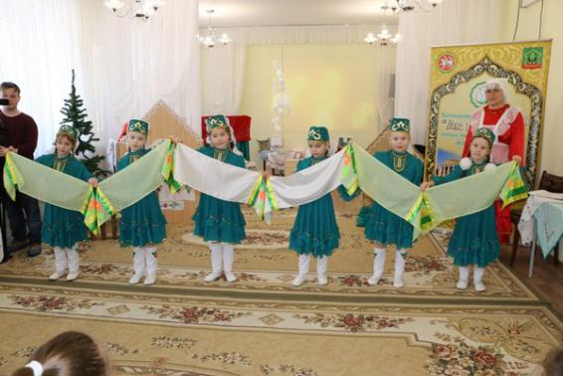
Республикагкая конфереция - 2019 год

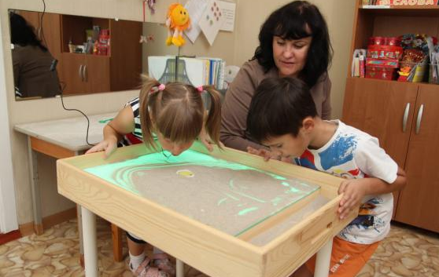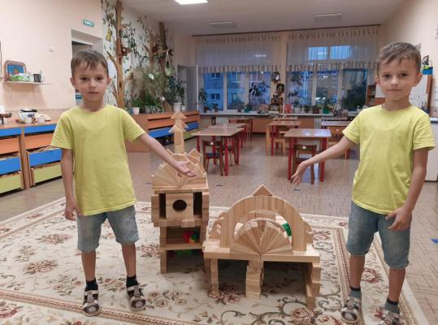
Работа с песком в кабинете логопеда - 2020г. Постройки из бабашек 2021 г.
2022 год
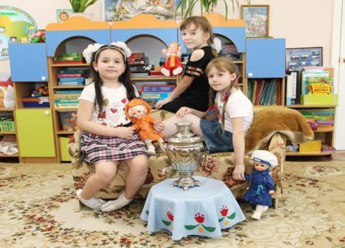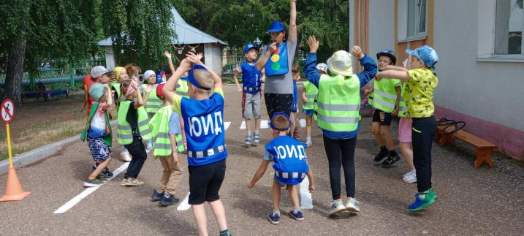
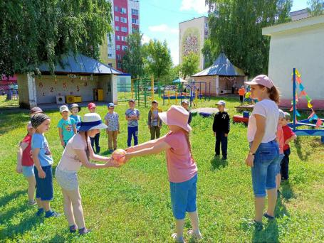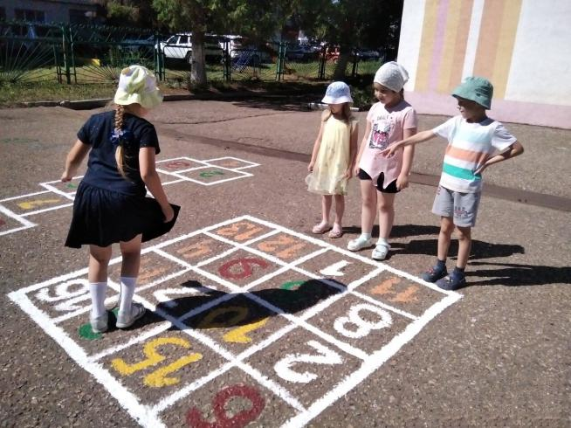

РУКОВОДИТЕЛЬ УЧРЕЖДЕНИЯ -Маркина Людмила Петровна
ПРЕДСЕДАТЕЛЬ ПРОФКОМА - Резчикова Лариса Викторовна
ЛИДЕР ПЕРВИЧНОГО ВЕТЕРАНСКОГО ОБЪЕДИНЕНИЯ - Музафарова Наиля Нуретдиновна
ПРЕДСТАВИТЕЛЬ МОЛОДЕЖНОЙ ОРГ-ИИ - Батяева Валентина Юрьевна

